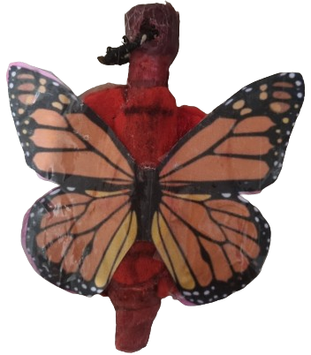
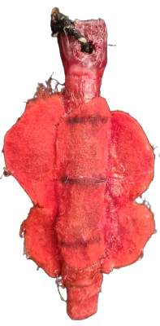


KeyFlutter:
Questo tipo di strumento è stato fabbricato artigianalmente, ha un cuore in metallo, è stato estratto da un bullone tagliato e arrotondata la punta con un trapano che girava a in senso inverso alla smerigliatrice, il disco girando attuava un sistema di abrasione verso l'estremità che arrotondava la punta su misura, poi è stato smerigliato per evitare che la filettatura crei problemi alle mani, inoltre è stato applicato un primo strato sottilissimo e spalmato di colla a caldo, del biadesivo sopra e della corda di canapa e successivamente colorata la corda e con altri vari strati spalmati di colla a caldo per mantenere il colore, inoltre son state aggiunte le ali col pannolenci, rinforzato il pannolenci con dello smalto e un po’ di cotone, successivamente stampate le ali della farfalla, incollate col biadesivo e colla a caldo entrambe le ali fronte-retro e rinforzate col nastro adesivo trasparente. Senza contare la parte sopra con corda di canapa e tanto cotone e il foro fatto col trapano, per fare un foro di questo tipo è stato fatto prima una crocetta con la smerigliatrice mini per permettere l’aggancio della punta da trapano più piccola e successivamente alle più grandi, il foro ha consentito il passaggio del cerchietto alla quale si possono agganciare le cose.

